Муниципальное бюджетное дошкольное образовательное учреждение «Детский сад № 19 с. Камбилеевское» Пригородный район РСО-Алания

КВН для детей старшего дошкольного возрастана тему:
«Безопасность дошколят»

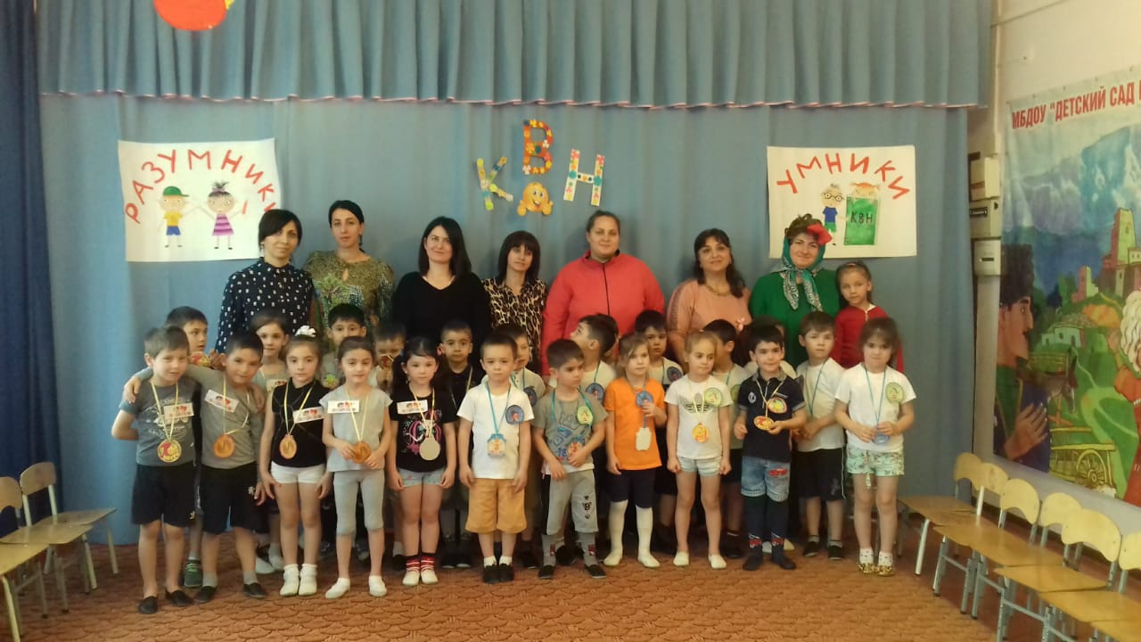

Подготовила и провела:
Диамбекова Мадинат Тимофеевна

Ноябрь 2019г
КВН для детей старшего дошкольного возрастана тему:
«Безопасность дошколят»
Цель: закрепить с детьми правила безопасного поведения (дома, на улице, в опасных ситуациях), учить ориентироваться в реальных условиях жизни. Расширить представления детей о предметах, опасных для жизни и здоровья, помочь сделать выводы о последствиях неосторожного обращения с такими предметами. Закрепить номера телефонов служб спасения, формировать представления детей о значимости работы спасателей для жизни и здоровья людей. Подвести к осознанию необходимости соблюдения правил личной безопасности. Приобщать к практическим и умственным действиям, направленным на решение проблем. Развивать физические качества: ловкость, быстроту. Воспитывать чувство коллективизма, способность добиваться поставленной цели.
Материалы и оборудование: Эмблемы на каждого члена команды;
картинки с изображением опасных предметов; 2 огнетушителя; карточки с цифрами 101, 102, 103, 104, 133, 167; рули (2шт.); витаминный сок на каждого участника; дорожные знаки, музыкальное сопровождение.
Ход:
Ведущий:
Все знают, как важны правила безопасного поведения дома, на природе, на улице и на дорогах. Знать и соблюдать их, значит обезопасить себя и окружающих. Наши дети скоро пойдут в школу, а за время, проведённое в детском саду, они многое узнали, многому еще учатся. Сегодня дети поделятся своими знаниями и умениями с нами. Давайте их поприветствуем.
Ребёнок:
Любят наши ребятишки безопасность изучать, хорошо, что в жизни, плохо с детства каждый должен знать. Чем опасно наводненье, про пожар и гололёд, Про дорожное движение знают дети наперёд. Но и взрослые должны знать, что правила важны. Соблюдать их всюду строго дома, в парках, на дорогах.
Ребёнок:
Правил безопасности много на свете. Знать их обязаны взрослые и дети. Надо нам правила все уважать, Их выполнять и не нарушать.
Вед:
А теперь встречайте команды с нашими участниками: Это команда «Умники»и команда « Разумники». Звучит музыкальная заставка игры КВН. Входят команды.
Ведущий: Дорогие участники, мы рады приветствовать вас на этой интересной игре КВН безопасности, и прежде чем перейти к первому конкурсу хочу представить вам членов жюри(представление жюри)
1.
2.
3.
Ведущий: За каждый правильный ответ, правильно выполненное задание, команда получает флажки. Члены жюри могут так же ставить галочки или плюсы за каждый правильный ответ. Выиграет та команда, которая наберёт наибольшее количество флажков. Сегодня мы узнаем, кто является знатоком правил личной безопасности. Команды готовы? Жюри начеку? Болельщики с нами? Тогда начинаем нашу игру. И наш 1-ый конкурс «Приветствие».
Он оценивается в один балл.
Приветствие команды «Умники» Приветствие команды «Разумники»
Капитан: Наша команда «Умники»Капитан: Наша команда «Разумники»
«УМНИКИ» «РАЗУМНИКИ»
Мы – ребята, умные
И не менее дружные Мы – дружные ребятки
Здесь девчонки – хоть куда, И все у нас в порядке,
А мальчишки – это да! Какая будет схватка -
Любознательные дети, Увидят все сейчас!
Знать хотим про все на свете! Хотят про все на свете
Узнать побольше дети,
И просим: «Называйте
Разумниками нас!»
Жюри подводит итог первого конкурса

2 конкурс «Опасные предметы»
Конкурс оценивается в три балла.
Ведущий: Среди разложенных на столе картинок с предметами найти и правильно назватьопасный предмет, объяснить, чем он опасен:• Кипящий чайник, пирамидка, книга, платье.• Кукла, машина, иголка, яблоко. • Нож, цветок, цыплёнок, мяч. • Зайчик, кружка, краски, лекарства. •Розетка, кроссовки, сыр, бант, лед на реке • Корзина, кровать, утюг, бабочка, сосульки.
Двое, трое детей с каждой команды берут карточки и объясняют, чем они опасны.
Подведение итогов второго конкурса
Ведущий: В жизни встречаются не только опасные предметы, но и опасные люди.Они могут ограбить квартиру, похитить человека. Их называют преступниками. Скажите, почему их так называют? (ответы детей)
Ведущий: Следующий 3 конкурс «Личная безопасность дома и на улице».. Сейчас мы посмотрим, умеете ли вы вести себя с незнакомыми людьми. Командам будут задаваться вопросы. За каждый правильный ответ команда получает флажок. Конкурс оценивается в пять баллов.
Вопросы команде «Умники»
1. Незнакомый человек предлагает покатать тебя на мотоцикле или «BMW». На чем ты согласишься покататься?
2. Кому из взрослых: женщине или мужчине ты бы показал дорогу до ближайшего магазина?
3. Если на улице кто-то идет или бежит за тобой, а до дома далеко? Как ты поступишь?
4. Кому бы ты назвал адрес по телефону?
5. Кому бы открыл дверь: почтальону, полицейскому, соседу? (ответы детей)\
Ведущий:
Вопросы команде «Разумники»
1. Незнакомый человек зовет тебя познакомиться с человеком - пауком или с Лунтиком, которые живут у него дома. С кем ты пойдешь знакомиться?
2. К кому бы ты обратился за помощью, если бы потерялся? К человеку который рядом, к продавцу, к полицейскому?
3. Незнакомец протягивает тебе сладкую вату, чипсы, леденец, шоколадку. Что ты выберешь?
4. Незнакомый человек взял тебя за руку и не отпускает. Что ты будешь делать?
5. Мама попросила тебя подождать ее на улице, и добрый дядя зовет тебя погреться в машину. Что ты будешь делать? (ответы детей)

Подведение итогов третьего конкурса.
Ведущий: Наш 4-ый конкурс-игра «Это я, это я – это все мои друзья».
Конкурс оценивается в четыре балла
Я буду вам задавать вопросы, а вы, если так поступаете, будете мне отвечать: «Это я, это я – это все мои друзья! ». А если нет, то-молчать. Договорились?
- Кто из вас идет вперед только там, где переход? (это я)
-Кто из дома выбегает, на дороге мяч гоняет? (молчат)
- Знает кто, что свет зеленый означает, путь открыт? (это я)
-Кто из вас, идя, домой, держит путь по мостовой? (молчат)
- Кто из вас в вагоне тесном уступил старушке место? (это я)
- Кто бежит вперед так скоро, что не видит светофора? (молчат)
- Знает кто, что красный свет – это значит – хода нет! (Это я)
-Пешеходам и шофёрам нет и правил и законов (молчат)
Ведущий:Прошужюри подвести итогичетвёртогоконкурса.
Музыкальная пауза – Частушки безопасности
Все хором:
Мы частушки пропоём, Правила расскажем, Как вести себя кругом вам сейчас подскажем 1.Если кто-то в дом стучится, кто пришёл к тебе узнай. Коль свои, впусти, конечно, а чужим не открывай! 2. Витамины и таблетки- это, не конфетки, назначают их врачи, чтоб здоровы были мы! 3.Когда провод оголён, больно бьётся током он, ты к нему не подходи, сразу взрослому скажи! 4.Если дом дрожит, трясётся, вещи тёплые хватай, и, не медля ни минуты, ты из дома выбегай! 5. Если вдруг увидишь дым, что-то загорается, позвони по «01», сразу всё уладится. 6. То, что спички не игрушки, знает каждый, знают все.не давайте спички детям, а то быть большой беде. 7. Осторожней на дороге! берегите руки, ноги! Соблюдайте ПДД, а иначе быть беде!
Все хором :
Мы пропели вам частушки, их запоминайте, Помните все правила, все их выполняйте.
Ведущий:
Помните правила личной безопасности и обязательно их соблюдайте
Входит кикимора. (под рев машины)
Кикимора:
Ой, как здорово, какая Ягуся молодец! Какой сюрприз мне приготовила, под музыку меня встречают, частушки поют в мою честь.
Ведущий:
Это еще кто такая? Дети вы знаете кто это к гам тут пожаловал? (ответы детей) Ну , Здравствуй Кикимора.
Кикимора:
Здравствуй, здравствуй. А где моя подружка Я гуся?
Ведущий:
НикакойЯгуси мы здесь не видели.
Кикимора:
Как не видели? Я же ей позвонила,правда она не ответила, но я ей же СМС - ку отправила, написала «Встречай отличницу»
Ведущий:
А в честь чего ты вдруг стала отличницей, ты что в школе учишься?
Кикимора:
Какая школа…. Я сегодня экзамены сдавала в «Лесной Академии Безопасности»
Ведущий:
Ну и что легко тебе было? И какие ты интересно оценки получила?
Кикимора:
Вы тыкие смешные вопросы задаете, конечно 5, я всё сдала на одни пятерки. Вед: Ну-ка,ну-ка покажи-ка нам свою зачетную книжку.(рассм там одни двойки) Да у тебя тут одни двойки (спорят кикимора и вед).
Ведущий:
Так ты оказывается ничего не знаешь. Как же ты экзамены сдавала?(кикимора расстроилась и загрустила). Ничего не волнуйся, мы с детьми сейчас тебя научим. Какое задание там у тебя было, с чем ты не справилась и тебе двойку поставили?
Кикимора:
«Потуши пожар», я вот слыхала, что есть такие штуковины-шипушители, пожарные огонь ими тушат, они шипят, а они тушат, шипят и тушат.
Ведущий:
Да не шипушители это совсем, а что это дети? (огнетушители).
Конечно это огнетушители,а какие бывают огнетушители? (молодцы) ребята а вы знаете, чем еще кроме огнетушителей можно тушить пожар?(водой, песком, землей) Вот видишь кикимора, при помощи чего можно тушить огонь, но запомните что огнетушителями могут пользоватьсятолько взрослые. (Кикимора достает из чемодана 2 огнетушителя)
Кикимора:
У меня как раз тут есть 2 огнетушителя, я специально для своей подруги Ягуси с собой прихватила, а то ее друг Змей Горыныч постоянно что-нибудь поджигает.
Ведущий:
И что вы на экзамене делали с этими огнетушителями?
Кикимора:
Нас учили, как надо пожар тушить, но только я ничего слушала, мне было совсем не интересно, я же не знала что мне это в жизни пригодиться. И ещё я
прослушала, как вызывать пожарных, какой номер набирать!
Ведущий: Эх, ты Кикимора, посмотри на наших детей, они тебе не только как пожарных вызывать покажут, но и как другие службы вызвать.
И наш 5-ый конкурс «Покажи правильно»
Вызываются капитаны команд.
На стол ставятся карточки с цифрами: 101,102, 103, 104, 133, 167
Конкурс оценивается в восемь баллов.
Ведущий: Слушайте внимательно, называйте и показывайте отгадки
Ведущий: При пожаре не сидим, набираем….101
Если мы в опасности, иль пришла беда, обратись в …полицию, позвони…102
Человеку плохо, рана иль в крови, позвоните в….скорую, набери…103
Он для всех опасен нас, называют его…газ. Как позвонить в службу газа…104
Если в дверь стучит чужой, его не открываем, а набираем…..102
Что- то газом пахнет в доме, из него выходим вскоре, набираем…..104
Голова идёт кругом, кашель, температура, наберу-ка я, не медля….103
Кто- то так кричит, горим, набираем….101

Жюри подводит итоги пятого конкурса
Ведущий:
А вы, ребята, хотите попробовать тоже хоть немного побыть пожарными? Вдруг кто-нибудь из вас когда вырастет, тоже решит стать пожарным.
6-ой конкурс «Потуши пожар»
Преодоление задымлённой зоны. Каждая команда должна пройти на корточках («гусиным шагом») с огнетушителем за спиной в задымлённое помещение до кегли и обратно, дыша через тряпочку. Потушить горящий предмет. (Штрафные очки начисляются при каждой ошибке: движение не «гусиным шагом», «кто-то не дышит через тряпочку»). Конкурс оценивается в количество всех участников.
Кикимора:
Мне нравится, я все поняла и запомнила, это огнетушители, ими тушат пожар. Ой, с Вами очень весело и интересно, но мне уже пора к своей подруге Ягусе.
( Дети провожают Кикимору)

7-ой конкурс «Заправка»(Кто быстрей?). Конкурс так же оценивается в количество участников.
Ведущий:
Участники с рулём в руках должны «доехать » до заправки, заправиться витаминным соком и вернуться обратно.
Жюри подводит итог седьмого конкурса
Ведущий: Шофёры должны не только следить за своей машиной, мыть её , чинить, заправлять, но ещё они должны обращать внимание на что? Правильно, на дорожные знаки.Поэтому, давайте перейдём
к 8-му конкурсуна знание дорожных знаков. Я буду показывать дорожные знаки, а команды должны сказать, как они называются и объяснить их значение. Конкурс оценивается в четыре балла.
Ответы детей.
Жюри оценивают восьмой конкурс
Ведущий:Итак, КВН показал, что Вы хорошо знаете правила безопасности. Но запомните: их надо не только хорошо знать, но и обязательно соблюдать!
Слово предоставляется нашему жюри. Они называют победителей –одну из команд.
Вручение медалей( за первое и второе место) и благодарственные слова за участие командам.

